Cuatro bloques para analizar y mejorar procesos en salud
Una herramienta breve para trabajar con un equipo, aun sin software especializado
La herramienta comienza con cuatro preguntas: ¿qué ocurre realmente?, ¿qué debería ocurrir?, ¿qué cambio probaremos? y ¿cómo sabremos si mejoró?
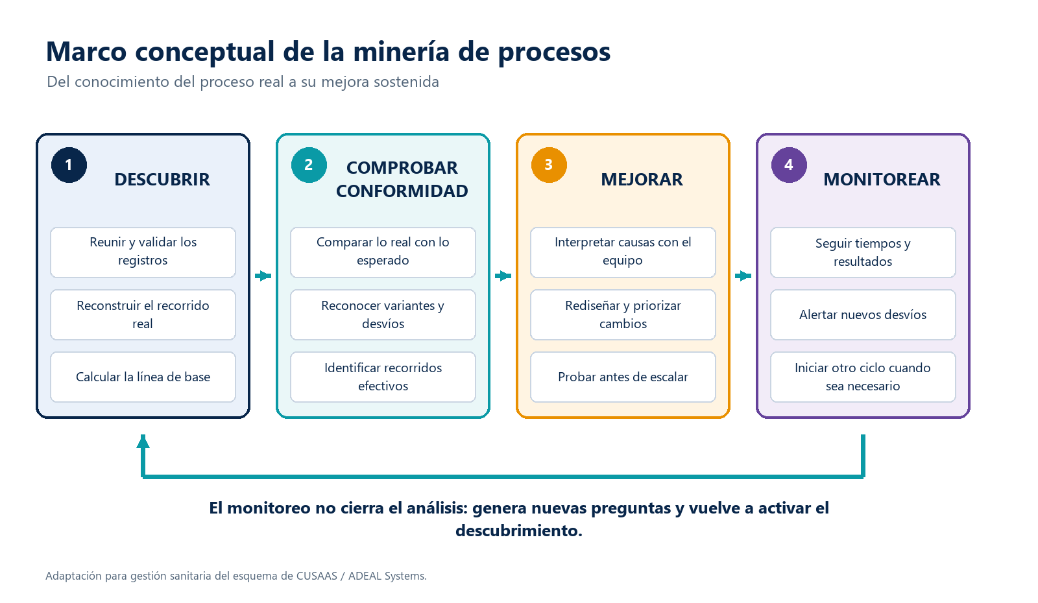
Marco adaptado para la gestión sanitaria a partir del esquema de CUSAAS / ADEAL Systems.
1. DESCUBRIR | Reconstruir el recorrido real y establecer una línea de base.
2. COMPROBAR | Contrastar con lo esperado y distinguir desvíos de variantes justificadas.
3. MEJORAR | Elegir una causa abordable y probar un cambio concreto y acotado.
4. MONITOREAR | Comparar resultados, observar efectos no previstos y reiniciar el ciclo.
Modo de uso: seleccionar un proceso concreto, completar los cuatro bloques con quienes lo conocen, acordar una acción y fijar desde el inicio cuándo se revisará el resultado.

Ficha de trabajo
Completar en una reunión. Registrar hechos y supuestos por separado.
PROCESO: | PREGUNTA DE GESTIÓN:
INICIO Y FINAL DEL RECORRIDO: | EQUIPO / FECHA:

BLOQUE | PREGUNTA CENTRAL | EVIDENCIA / HALLAZGO | DECISIÓN / ACCIÓN
1  DESCUBRIR | ¿Qué ocurre realmente?  Caso, inicio, final, actividades, esperas y línea de base. | ................................................................  ................................................................ | ................................................................  ................................................................
2  COMPROBAR | ¿Qué debería ocurrir?  Meta, protocolo, circuito esperado y variantes legítimas. | ................................................................  ................................................................ | ................................................................  ................................................................
3  MEJORAR | ¿Qué cambio probaremos?  Causa abordable, responsable, recursos y plazo. | ................................................................  ................................................................ | ................................................................  ................................................................
4  MONITOREAR | ¿Funcionó y se sostuvo?  Resultado, efectos no previstos y próximo ciclo. | ................................................................  ................................................................ | ................................................................  ................................................................

INDICADOR PRINCIPAL | LÍNEA DE BASE | META | RESPONSABLE | FECHA DE REVISIÓN
Recordatorio: una desviación no siempre es una falla; puede ser una adaptación clínica legítima. Validar la interpretación con quienes ejecutan el proceso.
Referencia conceptual: ADEAL Systems GmbH, Process Mining - Step by Step, CUSAAS; NHS England, metodología PM² de minería de procesos.

